Лабораторная работа №5

Анализ файловой системы Linux. Команды для работы с файлами и каталогами.

Заболотная Кристина Александровна

Содержание

# 1 Цель работы

Ознакомление с файловой системой Linux, её структурой, именами и содержанием каталогов. Приобретение практических навыков по применению команд для работы с файлами и каталогами, по управлению процессами (и работами), по проверке использования диска и обслуживанию файловой системы.

# 2 Задание

1. Выполните все примеры, приведённые в первой части описания лабораторной работы.
2. Выполните следующие действия, зафиксировав в отчёте по лабораторной работе используемые при этом команды и результаты их выполнения: Скопируйте файл /usr/include/sys/io.h в домашний каталог и назовите его equipment. Если файла io.h нет, то используйте любой другой файл в каталоге /usr/include/sys/ вместо него. В домашнем каталоге создайте директорию ~/ski.plases. Переместите файл equipment в каталог ~/ski.plases. Переименуйте файл ~/ski.plases/equipment в ~/ski.plases/equiplist. Создайте в домашнем каталоге файл abc1 и скопируйте его в каталог ~/ski.plases, назовите его equiplist2. Создайте каталог с именем equipment в каталоге ~/ski.plases. Переместите файлы ~/ski.plases/equiplist и equiplist2 в каталог ~/ski.plases/equipment. Создайте и переместите каталог ~/newdir в каталог ~/ski.plases и назовите его plans.
3. Определите опции команды chmod, необходимые для того, чтобы присвоить перечисленным ниже файлам выделенные права доступа, считая, что в начале таких прав нет: 3.1. drwxr–r– … australia 3.2. drwx–x–x … play 3.3. -r-xr–r– … my_os 3.4. -rw-rw-r– … feathers При необходимости создайте нужные файлы.
4. Проделайте приведённые ниже упражнения, записывая в отчёт по лабораторной работе используемые при этом команды: 4.1. Просмотрите содержимое файла /etc/password. 4.2. Скопируйте файл ~/feathers в файл ~/file.old. 4.3. Переместите файл ~/file.old в каталог ~/play. 4.4. Скопируйте каталог ~/play в каталог ~/fun. 4.5. Переместите каталог ~/fun в каталог ~/play и назовите его games. 4.6. Лишите владельца файла ~/feathers права на чтение. 4.7. Что произойдёт, если вы попытаетесь просмотреть файл ~/feathers командой cat? 4.8. Что произойдёт, если вы попытаетесь скопировать файл ~/feathers? 4.9. Дайте владельцу файла ~/feathers право на чтение. 4.10. Лишите владельца каталога ~/play права на выполнение. 4.11. Перейдите в каталог ~/play. Что произошло? 4.12. Дайте владельцу каталога ~/play право на выполнение.
5. Прочитайте man по командам mount, fsck, mkfs, kill и кратко их охарактеризуйте, приведя примеры.

# 3 Выполнение лабораторной работы

1. Выполнены все примеры, приведенные в первой части лабораторной работы. Скопирован файл ~/abc1 в файл april и в файл may. Скопированы файлы april и may в каталог monthly. Скопирован файл moonthly/may в файл с именем june. Скопирован каталог monthly в каталог monthly.00. Скопирован moonthly.00 в каталог /tmp.

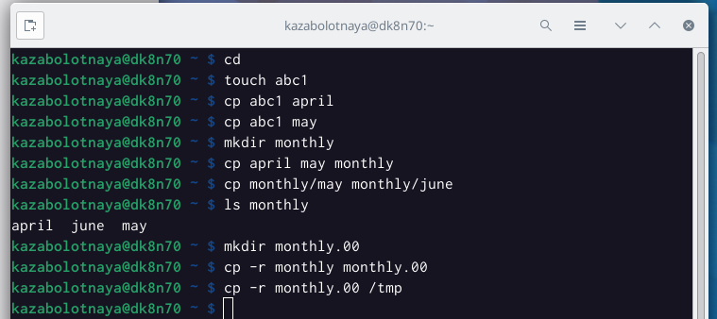

примеры, приведенные в первой части лабораторной работы

1. Изменение названия файла april на july в домашнем каталоге. Переместим файл july в каталог moonthly.00. Переименуем каталог moonthly.00 в moonthly.0.1. Переместим каталог monthly.01 в каталог reports. Переименуем каталог reports/monthly.01 в reports/moonthly.

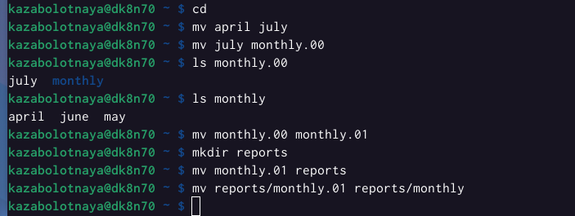

примеры, приведенные в первой части лабораторной работы

1. Создан файл ~/may с правом выполнения для владельца. Лишён владелец файла ~/may права на выполнение. Создан каталог moonthly с запретом на чтение для членов группы и всех остальных пользователей. Создан файл ~/abc1 с правом записи для членов группы.

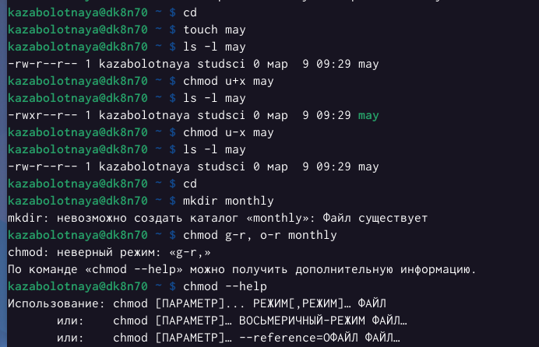

примеры, приведенные в первой части лабораторной работы

1. Команды touch abc1, chmod g+w abc1

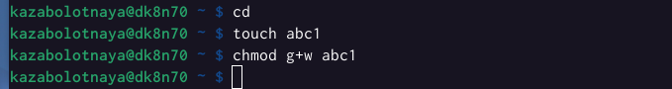

примеры, приведенные в первой части лабораторной работы

1. Команда df, которая выведет на экран список всех файловых систем в соответствии с именами устройств, с указанием размера и точки монтирования, для определения объёма свободного пространства на файловой системе.

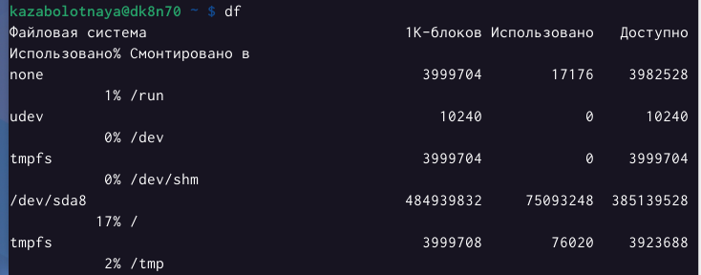

df

1. Выполнены следующие действия, зафиксировав в отчёте по лабораторной работе используемые при этом команды и результаты их выполнения: 2.1. Скопирован файл /usr/include/sys/io.h в домашний каталог и назван equipment. 2.2. В домашнем каталоге создана директория ~/ski.plases. 2.3. Переместила файл equipment в каталог ~/ski.plases. 2.4. Переименовала файл ~/ski.plases/equipment в ~/ski.plases/equiplist. 2.5. Создала в домашнем каталоге файл abc1 и скопировала его в каталог ~/ski.plases, назвала его equiplist2. 2.6. Создала каталог с именем equipment в каталоге ~/ski.plases. 2.7. Переместила файлы ~/ski.plases/equiplist и equiplist2 в каталог ~/ski.plases/equipment. 2.8. Создала и переместила каталог ~/newdir в каталог ~/ski.plases и назовала его plans.

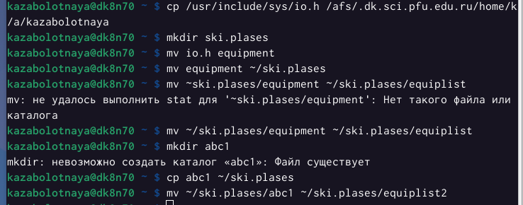

equipment

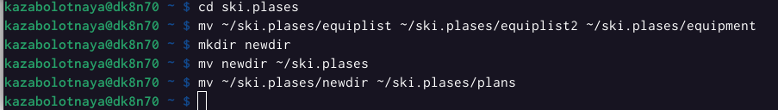

plans

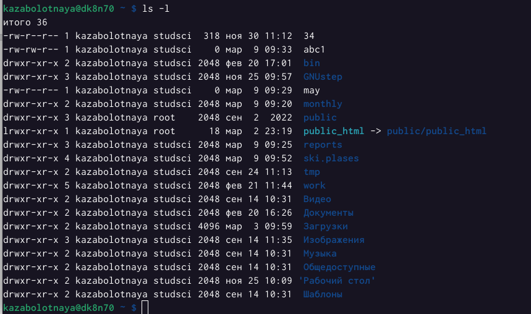

ls -l

1. Определила опции команды chmod, необходимые для того, чтобы присвоить перечисленным ниже файлам выделенные права доступа, считая, что в начале таких прав нет. (3.1. drwxr–r– … australia 3.2. drwx–x–x … play; 3.3. -r-xr–r– … my_os; 3.4. -rw-rw-r– … feathers)

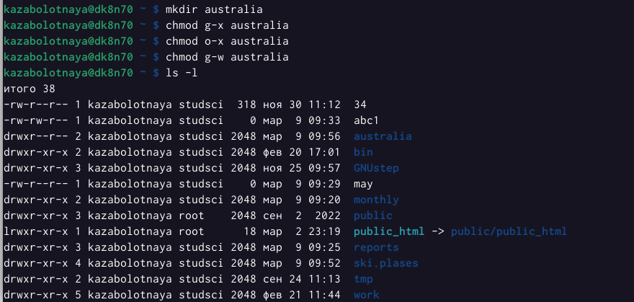

chmod

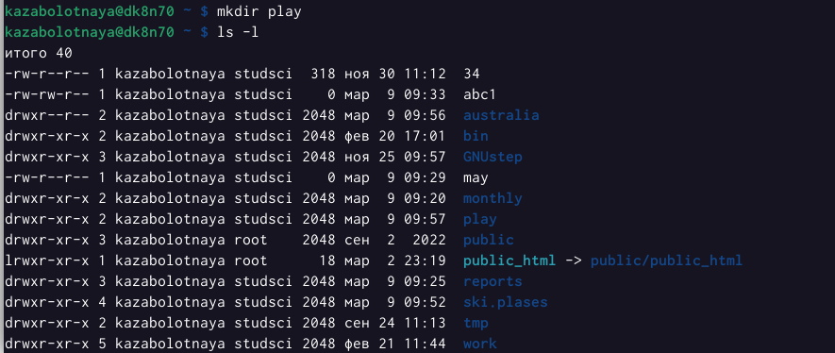

play

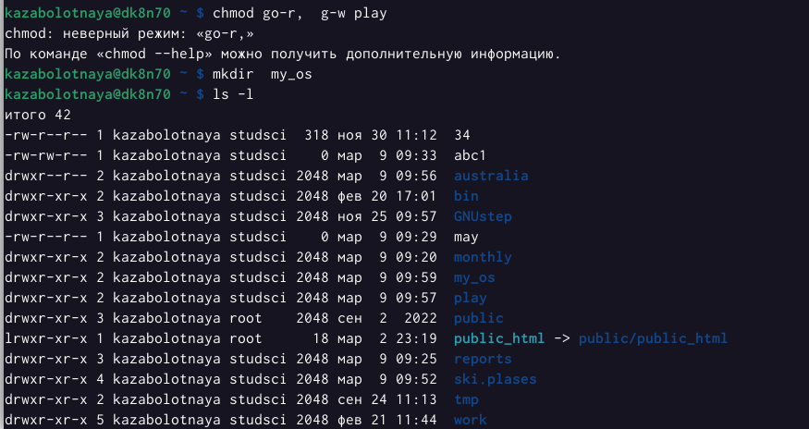

my_os

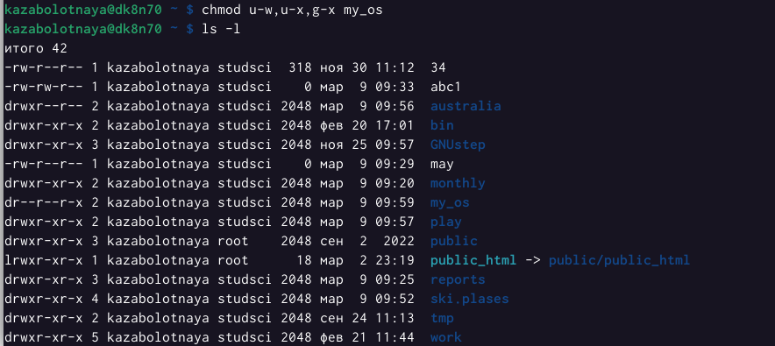

chmod

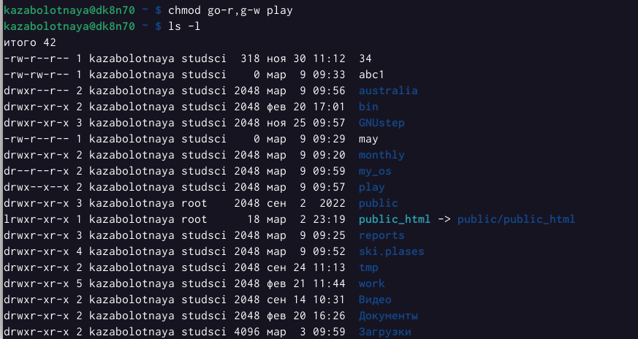

chmod

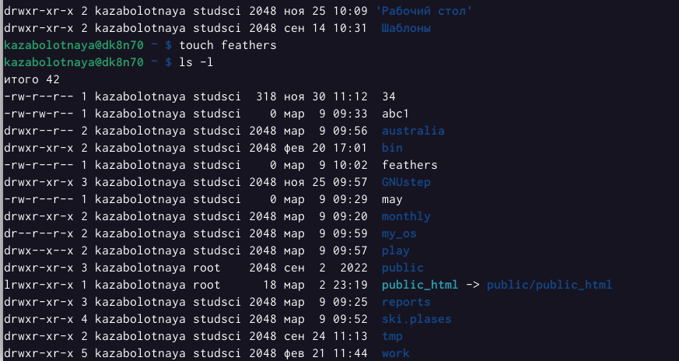

touch feathers

* 1. Проделала приведённые ниже упражнения, записывая в отчёт по лабораторной работе используемые при этом команды: 4.1. Не просмотрела содержимое файла /etc/password, его нет. 4.2. Скопировала файл ~/feathers в файл ~/file.old. 4.3. Переместила файл ~/file.old в каталог ~/play. 4.4. Скопировала каталог ~/play в каталог ~/fun. 4.5. Переместила каталог ~/fun в каталог ~/play и назовите его games. 4.6. Лишила владельца файла ~/feathers права на чтение. 4.7. Что произойдёт, если вы попытаетесь просмотреть файл ~/feathers командой cat - отказано в доступе. 4.8. Что произойдёт, если вы попытаетесь скопировать файл ~/feathers, cp. 4.9. Дан владельцу файла ~/feathers право на чтение командой chmod u+r. 4.10. Лишила владельца каталога ~/play права на выполнение командой chmod u-x. 4.11. Перешла в каталог ~/play. 4.12. Дан владельцу каталога ~/play право на выполнение командой chmod u+x.

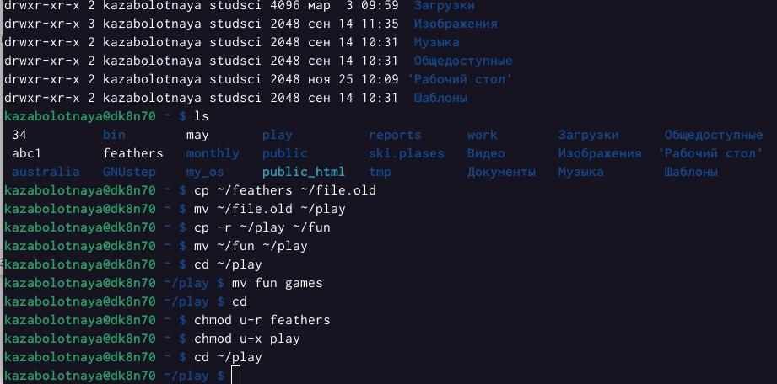

данные по пунтку 4

1. Команда man.

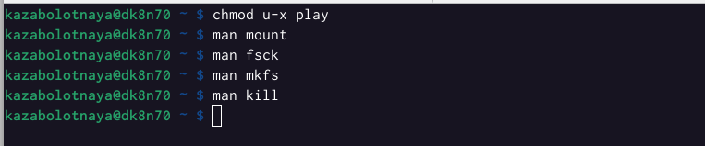

man

1. Прочитала man по командам mount, fsck, mkfs, kill.

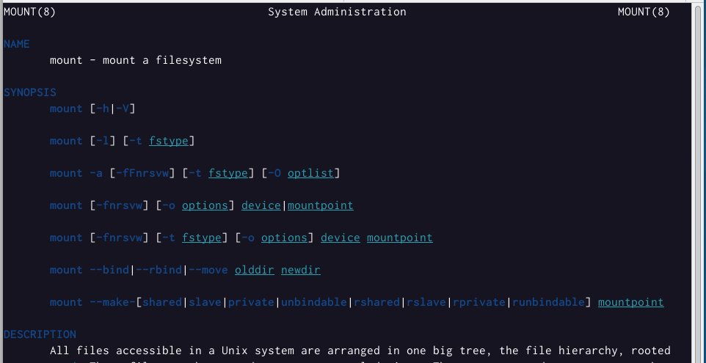

mount

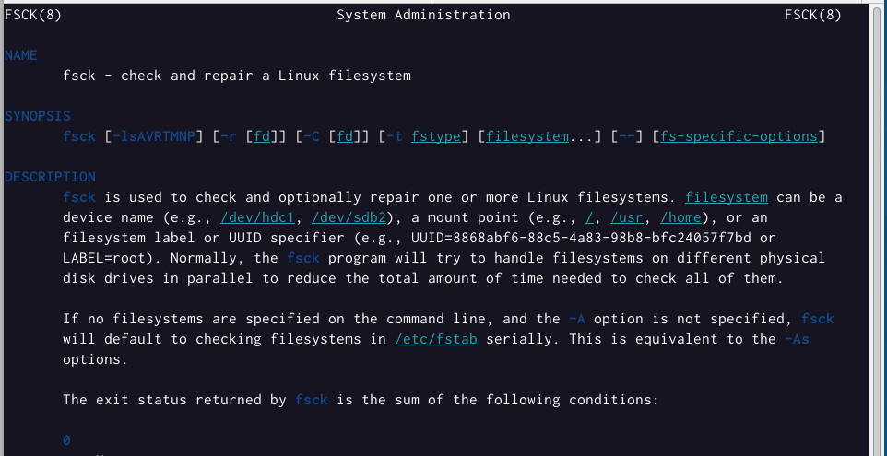

fsck

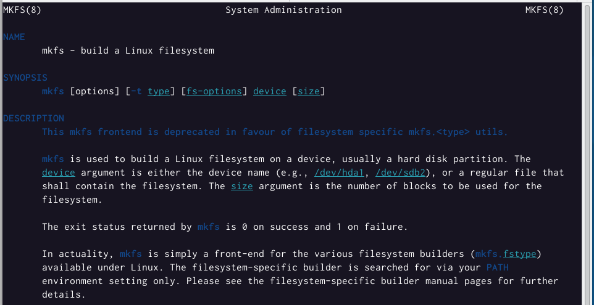

mkfs

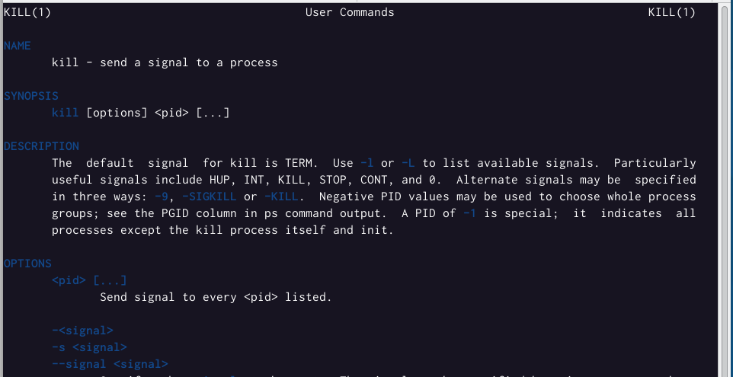

kill

Характеристика: mount применяется для монтирования файловых системы; fsck восстанавливает поврежденную файловую систему или проверяет на целостность; mkfs создает новую файловую систему; kill используется для принудительного завершения работы приложений.

# 4 Контрольные вопросы

1. Характеристика файловой системы, которая использовалась в данной лабораторной работе: Файлы: abc1, april, may, june, july, isdv4.h, equipment, equiplist, equiplist2, my_os, feathers, file.old. Каталоги: monthly, monthly.00, tmp, monthly.01, reports, usr, ski.plases, equipment, newdir, plans, australia, play, etc, fun, games.
2. Пример общей структуры файловой системы: /home/pdarzhankina/monthly/april, где /home/pdarzhankina – домашний каталог, /monthly – каталог, находящийся в домашнем и содержащий файл, /аpril – файл, находящийся в каталоге.
3. Чтобы содержимое некоторой файловой системы было доступно операционной системе должно быть выполнено монтирование тома.
4. Основные причины нарушения целостности файловой системы: • Один блок адресуется несколькими mode (принадлежит нескольким файлам). • Блок помечен как свободный, но в то же время занят (на него ссылается onode). • Блок помечен как занятый, но в то же время свободен (ни один inode на него не ссылается). • Неправильное число ссылок в inode (недостаток или избыток ссылающихся записей в каталогах). • Несовпадение между размером файла и суммарным размером адресуемых inode блоков. Недопустимые адресуемые блоки (например, расположенные за пределами файловой системы). • “Потерянные” файлы (правильные inode, на которые не ссылаются записи каталогов). • Недопустимые или неразмещенные номера inode в записях каталогов. Чтобы устранить повреждения файловой системы используется команда fsck.
5. Команда mkfs создаёт новую файловую систему.
6. Характеристика команд, которые позволяют просмотреть текстовые файлы: • для просмотра небольших файлов удобно пользоваться командой cat. • для просмотра больших файлов используйте команду less — она позволяет осуществлять постраничный просмотр файлов. • для просмотра начала файла можно воспользоваться командой head, по умолчанию она выводит первые 10 строк файла. • команда tail выводит несколько (по умолчанию 10) последних строк файла.
7. Основные возможности команды cp: • копирование файла в текущем каталоге. • копирование нескольких файлов в каталог. • копирование файлов в произвольном каталоге. Опция i в команде cp выведет на экран запрос подтверждения о перезаписи файла, если на место целевого файла вы поставите имя уже существующего файла. Команда cp с опцией r (recursive) позволяет копировать каталоги вместе с входящими в них файлами и каталогами.
8. Характеристика команд перемещения и переименования файлов и каталогов: • переименование файлов в текущем каталоге. mv • перемещение файлов в другой каталог. mv Если необходим запрос подтверждения о перезаписи файла, то нужно использовать опцию i. • переименование каталогов в текущем каталоге. mv • перемещение каталога в другой каталог. mv • переименование каталога, не являющегося текущим.mv < каталог/новое_название_каталога>
9. Каждый файл или каталог имеет права доступа: чтение (разрешены просмотр и копирование файла, разрешён просмотр списка входящих в каталог файлов), запись (разрешены изменение и переименование файла, разрешены создание и удаление файлов каталога), выполнение (разрешено выполнение файла, разрешён доступ в каталог и есть возможность сделать его текущим). Они могу быть изменены командой chmod.

# 5 Выводы

В ходе выполнения данной лабораторной работы я ознакомленилась с файловой системой Linux, её структурой, именами и содержанием каталогов. Были приобретены практические навыки по применению команд для работы с файлами и каталогами, по управлению процессами (и работами), по проверке использования диска и обслуживанию файловой системы.

# Список литературы